DISPARITĂŢI ECONOMICE REGIONALE ÎN ROMÂNIA. ANALIZĂ COMPARATIVĂ A REGIUNILOR DE DEZVOLTARE NORD-EST ŞI VEST

Author’s names and title
University/institution affiliation, country
E-mail address

Abstract:
În România, diferenţele de dezvoltare teritorială au explicaţii istorice, culturale şi economice. Procesul de industrializare, desfăşurat în perioada comunistă, precum şi modificările structurale care au avut loc în perioada de tranziţie la economia de piaţă au avut un impact pe termen lung asupra disparităţilor de dezvoltare regională. Totuşi, putem observa că aceste decalaje au crescut foarte mult după căderea regimului comunist. O politică regională a fost implementată abia după 1998, când a fost promulgată o primă lege în acest sens. Regiunile de dezvoltare din România, create la sugestia Uniunii Europene cu scopul de a reduce decalajele teritoriale de dezvoltare, sunt unităţi statistice de tipul NUTS II. În ciuda faptului că acestea au fost create de peste 10 ani, există în continuare decalaje semnificative de dezvoltare între regiunile ţării, în special între regiunea Vest (a doua din punct de vedere al nivelului de dezvoltare), care are o infrastructură diversificată şi un potenţial demografic ridicat şi înalt calificat, şi regiunea Nord-Est (cea mai puţin dezvoltată), situată în rândul celor mai sărace zonele din Uniunea Europeană. Având în vedere aceste aspecte, în lucrarea de faţă ne propunem să identificăm factorii care au generat aceste disparităţi şi să analizăm evoluţia, de-a lungul timpului, a decalajelor de dezvoltare între cele două regiuni, prin prisma indicatorilor macroeconomici. Pentru a putea atinge aceste obiective, am cules şi analizat informaţiile incluse în diferite studii empirice, baze de date, anuare şi rapoarte statistice.

Key words: regiuni de dezvoltare, disparităţi regionale, dezvoltare economică, regiunea Vest, regiunea Nord-Est

JEL classification: P25, R11, R13, R23

INTRODUCERE

Începând cu ultima jumătate a secolului trecut, dar în special în ultimii 20 de ani, a sporit interesul analiştilor pentru aspectele geografice ale dezvoltării economice. Până în anii 1950, economiştii împărtăşeau punctul de vedere introspectiv, specific geografilor, punând accentul pe o abordare descriptivă a zonelor, ce viza modul de utilizare al pământului, de realizare a producţie sau a schimburilor de mărfuri ce aveau loc în diferite zone geografice. Abordările în această direcţie au fost marcate de contribuţiile unor economişti precum Johann Heinrich von Thunen, Arthur Weber, August Losch, Herbert Hoover, Walter Isard sau a geografului Walter Cristaller.
De-a lungul ultimilor ani, s-a dezvoltat o aşa-numită „economie geografică”, bazată pe aglomerarea spaţială a industriilor şi pe convergenţa pe termen lung a veniturilor regionale. Deschizători de drum în această direcţie au fost Paul Krugman, Michael Porter, Robert Barro şi W. Brian Arthur. Astfel, subiecte care iniţial prezentau interes doar pentru economişti şi geografi, în prezent sunt investigate şi de sociologi, politologi precum şi de cercetători din alte subdomenii ale ştiinţelor sociale. Acest interes sporit venit din partea cercetătorilor din diferite domenii se datorează, în mare parte, recunoaşterii faptul că “spaţiul contează”, adică procesele care generează, la nivel naţional, inovaţie şi creştere economică sunt în esenţă legate de spaţiu.
În timp ce Jeffrey Sachs (2005) încearcă să explice diferenţele regionale prin prisma diferenţelor geografice inerente dintre diferitele zone ale globului sau prin tendinţa populaţiei de a forma megalopolisuri, Paul Krugman a pledat pentru o sintetizare a teoriilor locaţiei şi a comerţului în vederea utilizării geografiei ca o componentă importantă în construirea unei noi „economii geografice” a comerţului. Scopul analizei lui Krugman (1991) este de a arăta cum o ţară se poate dezvolta de la centru, care este puternic industrializat, spre periferia agricolă, prin intermediul economiilor de scară, a diferenţierii produselor şi a costurilor de transport. În opinia lui Krugman, centrul va atrage atât lucrătorii, datorită existenţei unei mari varietăţi de produse diferenţiate, cât şi firmele, întrucât deţine o forţă de muncă numeroasă şi le oferă o piaţă largă de desfacere pentru bunurile lor.
Această idee promovată de Krugman nu este una nouă dacă avem în vedere faptul că, încă de la jumătatea secolului trecut se remarca abordarea lui Francois Perroux a spaţiului ca o reţea susţinută de forţe centripete, idee care a stat la baza celor mai multe teorii ale polilor de creştere (Perroux, 1950). În viziunea lui Perroux, un pol de creştere reprezintă legăturile dintre firme şi industrii. „Firmele de propulsie” sunt cele de mari dimensiuni care generează creştere prin intermediul legăturilor interramură. În timp ce Hirschman (1958) dezvoltă această teorie a legăturilor dintre firmele unei ramuri, Boudeville (1966) poziţionează abordarea lui Perroux în context spaţial.
În ciuda faptului că majoritatea teoreticienilor problemei dezvoltării regionale sunt preocupaţi să înţeleagă procesul creşterii şi descreşterii regionale, există o lipsă de consens în ceea ce priveşte modul în care ar trebui definită regiunea. Unii analişti sunt de părere că ar fi potrivită o definiţie care să includă aspecte geografice, administrative, economice, istorice şi sociale (Peare şi Thomas 1968; Dawkins 2003). O abordare mai populară în rândul economiştilor este cea care defineşte regiunea în termeni de interdependenţă spaţială sau piaţă a muncii „nodală” (Hoover şi Giarratani, 1985). Conceptul de „zonă economică funcţională” dezvoltat de Fox şi Kumar (1994) are la bază tot abordarea nodală şi implică faptul că dominaţia nodului central asupra periferiei înconjurătoare se datorează dependenţei spaţiale a lucrătorilor de centrele adiacente de ocupare a forţei de muncă. Această abordare oferă o bază teoretică pentru delimitarea „zonelor economice”, aşa cum apar ele definite de Department of Commerce Bureau of Economic Analysis din SUA.
La nivelul Uniunii Europene, elaborarea unei politici regionale comune a implicat definirea clară a noţiunii de regiune, care a fost asociată cu acel teritoriu bine delimitat pentru a fi descris, analizat, administrat şi planificat economic. Atributul esenţial al unei regiuni este interesul comun privind bunăstarea si dezvoltarea cu scopul de a stimula progresul socio-economic. La nivelul Uniunii Europene s-a creat un sistem unitar teritorial numit NUTS (Nomenclatorul Unităţilor Teritoriale Statistice), organizat în 5 trepte dintre care cele mai importante sunt primele 3 niveluri. In UE, politica de dezvoltare regională se realizează la nivelul regiunilor NUTS II.
Politica de dezvoltare regională este o una esenţială în cadrul Uniunii datorită faptului că obiectivul său principal îl reprezintă reducerea disparităţilor economice şi sociale existente între diversele regiuni ale Uniunii Europene. Concepută ca o politică a solidarităţii la nivel european, politica regională se bazează în principal pe solidaritate financiară, adică pe redistribuirea unei părţi din bugetul comunitar către regiunile şi grupurile sociale mai puţin prospere.
În România, pentru a putea fi aplicată politica de dezvoltare regională, au fost stabilite opt regiuni de dezvoltare pe întreg teritoriul ţării, fiecare regiune incluzând mai multe judeţe. Regiunile de dezvoltare nu sunt unităţi administrativ-teritoriale şi nu au personalitate juridică, ele rezultând dintr-un acord între consiliile judeţene şi cele locale. Principalele domenii vizate de politica regională sunt: dezvoltarea afacerilor, piața forței de muncă, investițiile, transferul de tehnologie, sectorul de IMM-uri, infrastructura, mediul, dezvoltarea rurală, educația, sănătatea și cultura.
După anul 1989, declinul sistemului economic a făcut ca problema a priorităților teritoriale, una dintre principalele preocupări ale politicii de dezvoltare regională, să fie una dificil de abordat. Perioada de trecere la economia de piaţă a continuat să reflecte problemele generate de comunism. Astfel, procesul de tranziţie a fost unul anevoios şi de lungă durată, marcat de schimbări radicale în rândul tuturor instituţiilor, de restructurarea drepturilor de proprietate şi de distribuţie, a cadrului organizaţional şi politic, precum şi a regulilor formale şi informale ce reglementau relaţiile dintre cetăţeni, organizaţii şi guvern (Schrieder, Munz şi Jehle, 2000).
În cadrul acestui proces de transformare, rolul Uniunii Europene a fost unul decisiv. În procesul premergător aderării la Uniunea Europeană, România s-a confruntat cu o presiune considerabilă în sensul îndeplinirii criteriilor cu privire la regulile şi principiile de politică regională comunitară, ce aveau ca scop reducerea disparităţilor dintre regiuni. În anul 1998, în România s-au creat opt noi regiuni de dezvoltare (diviziuni teritoriale de tipul NUTS II), cu scopul de a îndeplini cerinţele Uniunii Europene dar şi de a stimula politicile structurale naţionale. Aceste regiuni au fost create în contextul promulgării unei legi privind dezvoltarea regională, amendată ulterior în anul 2004.
În lucrarea de faţă ne propunem să realizăm o abordare de ansamblu a factorilor care au stat la baza disparităţilor regionale existente în prezent în România şi să analizăm, utilizând date oferite de anuarele şi rapoartele statistice cu privire la indicatorii macroeconomici, situaţia economico-socială a două dintre regiunile de dezvoltare: cea de Nord-Est (cea mai puţin dezvoltată) şi cea de Vest (a doua din punct de vedere al nivelului de dezvoltare).

- REGIUNILE DE DEZVOLTARE DIN ROMÂNIA – ABORDARE GENERALĂ ŞI FACTORI DETERMINANŢI AI DECALAJELOR

Prima dintre cele opt regiuni de dezvoltare create pe teritoriul României este cea de Nord-Est care, în ciuda faptului că are suprafaţa cea mai mare şi populaţia cea mai numeroasă, este cea mai puţin dezvoltată. Regiunea de dezvoltare 2 (Sud-Est) este cea mai eterogenă din punct de vedere cultural întrucât cuprinde două judeţe din Moldova, două din Muntenia şi două din Dobrogea. Din punct de vedere al gradului de dezvoltare economică, regiunea 2 se apropie de media la nivel naţional. Regiunea de Sud (Muntenia) este tot o regiune slab dezvoltată întrucât, în ciuda faptului că include trei judeţe cu un grad ridicat de dezvoltare economică (Prahova, Dâmboviţa şi Argeş), cuprinde şi patru judeţe cu un nivel redus de dezvoltare. A patra regiune de dezvoltare este cea de Sud-Vest (Oltenia), cu un nivel de dezvoltare similar regiunii 2 (Sud-Est). Regiunea de Vest este a doua cea mai dezvoltată regiune a ţării, după Bucureşti. Regiunea 6 (Nord-Vest) este o zonă dezvoltată, cu indicatori macroeconomici ce se apropie ca nivel de media naţională. Regiunea de dezvoltare 7 (Centru) se situează pe locul trei în rândul regiunilor dezvoltate la nivel naţional. Cea mai puternic dezvoltată este regiunea 8 (Bucureşti-Ilfov), ce include capitala ţării. Aceste opt regiuni pot fi observate în figura nr. 1.

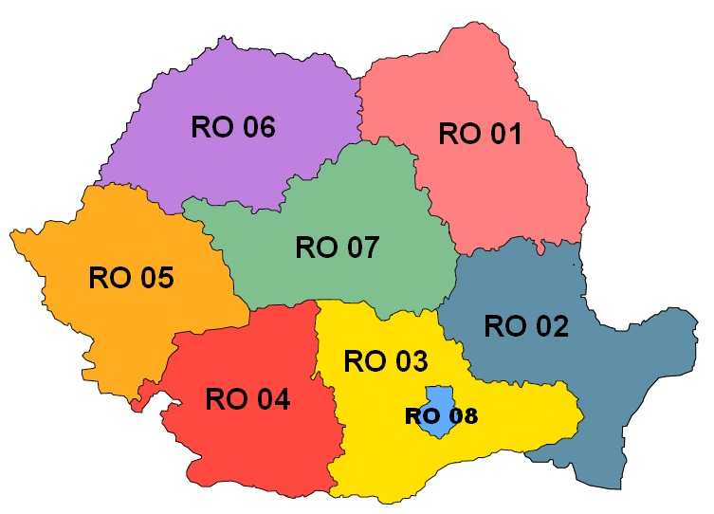

Figura nr. 1. Localizarea geografică a celor opt regiuni de dezvoltare din România

Din punct de vedere al dezvoltării economice şi sociale, disparităţile teritoriale sunt într-un proces de creştere la nivelul întregii ţări, conform Programului Operaţional Regional 2007 – 2013. Analizând datele statistice putem observa că România avea, la începutul perioadei de tranziţie, un nivel relativ scăzut al disparităţilor regionale, comparativ cu alte state foste comuniste din Europa de Est. Acest lucru, însă, nu sugerează o situaţie pozitivă întrucât după căderea comunismului toate regiunile ţării erau slab dezvoltate. Disparităţile între regiuni au crescut rapid, detaşându-se semnificativ încă de la jumătatea anilor 1990 regiunea Bucureşti-Ilfov de restul ţării. Exceptând această regiune, care are o situaţie aparte în contextul economico-social al ţării, putem observa că dezvoltarea s-a făcut pe direcţia Vest-Est, proximitatea faţă de pieţele vestice fiind unul dintre factorii care au influenţat creşterea economică.
Comparând situaţia disparităţilor regionale din Romania cu cea a altor ţări europene, observăm anumite similitudini. Astfel, atât în Romania cât şi în alte state precum Austria sau Germania, în timp ce regiunea cea mai dezvoltată include capitala, cele mai slab dezvoltate zone sunt cele de graniţă. Analizând indicatorii macroeconomici ai României, putem observa că zonele aflate pe ultimele locuri din punct de vedere al dezvoltării sunt concentrate în nord-est, la graniţa cu Moldova, şi în Sud, de-a lungul Dunării. În aceste zone subdezvoltarea se află în strânsă legătură cu şomajul, cu incapacitatea de atragere a investiţiilor străine directe, dar şi cu preponderenţa activităţilor rurale. Astfel, atât în regiunea Nord-Est cât şi în cea de Sud, agricultura deţine o pondere semnificativă iar nivelul investiţiilor străine atrase este cu mult mai redus decât în celelalte regiuni. Bucurându-se de o poziţie geografică favorabilă, mai aproape de pieţele vestice, şi de o dependenţă mai redusă faţă de sectorul primar, regiunile Vest, Nord-Vest şi Centru au atras mai mulţi investitori străini, fapt care a influenţat semnificativ la dezvoltarea economică a acestor zone.
Alături de cauzele menţionate mai sus, care şi-au pus amprenta asupra dezvoltării economice, întâlnim şi o serie de alţi factori determinanţi, precum: gradul de calificare a forței de muncă, migrația internă sau internaţională (s-a observat faptul că zonele cele mai puţin dezvoltate se confruntă cu un număr ridicat de emigranţi atraşi atât de alte regiuni dezvoltate ale ţării cât şi de alte state), infrastructura care, în regiunea Nord-Est este cel mai puţin dezvoltată, distanţa faţă de sursele de materii prime, precum şi capacitatea de absorbție a pieţei.
După cum putem observa, toţi aceşti factori sunt strâns relaţionaţi între ei, astfel încât o localizare geografică mai puţin favorabilă corelată cu o infrastructură slab dezvoltată diminuează semnificativ gradul de atractivitate al unei regiuni pentru investitorii străini. Acest aspect poate reduce gradul de industrializare al zonei respective, nivelul de pregătire al lucrătorilor şi implicit mărimea veniturilor. În acest context, indivizii vor fi motivaţi să se orienteze către acele locaţii, interne sau externe, care le-ar putea oferi un nivel de trai mai ridicat.
Odată recunoscută existenţa decalajelor de dezvoltare între regiuni, se ridică problema cuantificării acestora. Astfel, în următoarea parte a lucrării ne-am propus să analizăm evoluţia acestor decalaje în timp, între două regiuni din România aflate în poziţii opuse una faţă de cealaltă din punct de vedere al nivelului de dezvoltare: Regiunea Nord-Est şi Vest.

- ANALIZĂ COMPARATIVĂ A REGIUNILOR DE DEZVOLTARE NORD-EST ŞI VEST

Regiunea de dezvoltare Nord-Est cuprinde şase judeţe ce fac parte din regiunea istorică Moldova (Suceava, Botoşani, Neamţ, Iaşi, Bacău şi Vaslui) şi se întinde pe o suprafaţă de aproape 37 mii km², cu o populaţie de 3,7 milioane locuitori (INS, 2012a). Deşi are cea mai mare suprafaţă dintre cele opt regiuni şi o densitate depăşită doar de regiunea Bucureşti-Ilfov, este cea mai slab dezvoltată din România (în 2009, PIB/locuitor reprezenta 62% din media naţională). Din acest punct de vedere se situează pe ultimele poziţii şi în clasamentele realizate la nivelul Uniunii Europene. În interiorul regiunii, cele mai sărace zone sunt sudul judeţului Iaşi, sud-estul judeţului Neamţ, estul judeţului Bacău, judeţele Botoşani şi Vaslui.
De-a lungul timpului, condițiile geografice şi istorice au influenţat negativ climatul socio-economic al regiunii Nord-Est. Astfel, dacă în anii 1960 economia acestei zone era preponderent agrară şi nivelul de trai foarte scăzut, în perioada 1965-1985 s-a efectuat o industrializare forțată ce avea ca scop îmbunătăţirea situaţiei economice. La sfârşitul anilor 1980, în ciuda faptului că în această regiune exista un număr mare de specialişti, dezvoltarea industriala nu a ţinut cont de condiţiile specifice şi de resursele existente.
În perioada 1990-1999 s-au resimţit efectele liberalizării preţurilor, a implementării programelor de restructurare şi a reformelor, situaţia economică a acestei regiuni înregistrând un declin considerabil ce a atins nivelul maxim în anii 1998-1999.
Toate aceste aspecte şi-au pus amprenta asupra nivelului de dezvoltare al regiunii Nord-Est şi după anul 2000, când indicatorii macroeconomici aveau valorile cele mai scăzute dintre toate regiunile ţării. Această situaţie a influenţat negativ şi indicele de atractivitate al regiuni, care e de două ori mai mic faţă de cel din vestul ţării. Aşa se explică şi volumul mic al investiţiilor străine directe realizate în regiunea Nord-Est, acestea însumând 1767 milioane de Euro la sfârşitul anului 2012, ceea ce reprezenta doar 3% din volumul atras la nivel naţional (BNR&INS, 2012).
Regiunea Vest corespunde, din punct de vedere geografic, ţinutului Timiş, introdus în cadrul reformei administrative din 1938, şi cuprinde judeţele Arad, Caraş-Severin, Hunedoara şi Timiş. Suprafaţa acestei regiuni este de 32 mii km² iar populaţia, în anul 2011, însuma aproximativ 1,96 milioane locuitori (INS, 2012a).
Din punct de vedere al nivelului de dezvoltare economică, regiunea Vest este poziţionată pe locul al doilea la nivelul întregii ţări, după Bucureşti-Ilfov. Ea are un potenţial de creştere foarte ridicat şi indicatorii macroeconomici au valori superioare mediei naţionale (spre exemplu, în anul 2011, PIB/locuitor era cu 13% mai mare decât media naţională, conform datelor furnizate de ADRVEST, 2012).
În ceea ce priveşte rata şomajului, regiunea Nord-Est a fost caracterizată, de-a lungul timpului, de valori sistematic mai mari decât media naţională, cele mai mari decalaje înregistrându-se imediat după crearea regiunilor de dezvoltare. După cum se poate observa şi în figura 2, începând cu anul 2000, rata şomajului a fost mereu mai mare în regiunea Nord-Est faţă de cea înregistrată în regiunea Vest, excepţie făcând anul 2007, când în regiunea Vest rata şomajului a fost de 5,6% iar in regiunea Nord-Est 5,1%. Totuşi, remarcăm faptul că, dacă în 2000 în regiunea Nord-Est rata şomajului era aproape dublă faţă de cea înregistrată în regiunea Vest, după acest an rata şomajului a scăzut semnificativ, până în 2007. Această reducere se datorează în mare parte reformelor implementate în contextul pregătirii pentru aderarea la Uniunea Europeană. În acest fel, decalajele dintre rata şomajului înregistrată în regiunea Nord-Est şi media de la nivel naţional s-au redus progresiv. Începând cu anul 2008, când efectele crizei economico-financiare au fost resimţite şi în România, rata şomajului a crescut în ambele regiuni analizate.

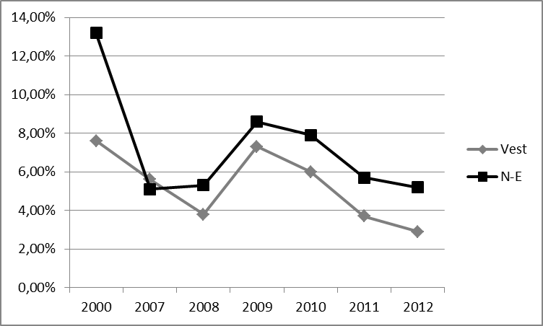
Figura nr. 2. Evoluţia ratei şomajului în regiunile Vest şi Nord-Est în perioada 2000-2012
Sursa: Prelucrare proprie după datele furnizate de INS (2012b) şi ADRVEST (2012)

La o analiză pe judeţe a ratei şomajului, se remarcă faptul că, în regiunea Vest două dintre judeţe (Arad şi Timiş) au valori reduse ale acestui indicator între anii 2007-2012, iar în celelalte două rata şomajului este aproape dublă (Comisia Naţională de Prognoză, 2012). Chiar şi aşa, media ratei şomajului în regiunea Vest se situează sub media naţională, în perioada analizată. La polul opus se află regiunea Nord-Est, unde rata şomajului a depăşit în fiecare an media naţională. Dintre judeţele regiunii Nord-Est, Vasluiul înregistrează în toți anii analizați valorile cele mai ridicate ale ratei şomajului, mult superioare faţă de valorile din celelalte cinci judeţe, plasându-se în fruntea clasamentului chiar și la nivel național.
Dacă avem în vedere rata şomajului în funcţie de nivelul de educaţie, observăm că în regiunea Nord-Est, în anul 2011, valoarea acestui indicator în rândul populaţiei cu un nivel scăzut de educaţie (2,3%) era mult inferioară ratei şomajului înregistrate la persoanele cu educaţie terţiară (6,1%). În regiunea Vest, însă, situaţia este inversă: rata şomajului în rândul persoanelor cu un nivel scăzut de educaţie (8,6%) este aproape dublă faţă de cea înregistrată la persoanele cu educaţie superioară, de 4,4% (INS, 2012b). Aceste cifre sugerează faptul că, în timp ce în regiunea Vest se oferă mai multe locuri de muncă ce necesită o pregătire superioară, în regiunea Nord-Est există o disponibilitate mai mare pentru job-urile cu un nivel scăzut de pregătire. Acest lucru nu este neapărat surprinzător dacă avem în vedere structura populaţiei pe medii şi a populaţiei ocupate pe ramuri de activitate. Astfel, în anul 2011, în timp ce în regiunea Nord-Est doar 41,6% dintre persoane locuiau în mediul urban şi restul (58,4%) în mediul rural, în regiunea Vest cele mai multe persoane (62,1%) trăiau în mediul urban (INS, 2011a). Dacă analizăm populaţia ocupată în anul 2011 în funcţie de ramura de activitate, observăm că în regiunea Nord-Est aproximativ 50% dintre persoane lucrau în agricultură, silvicultură şi pescuit, 11% în industria prelucrătoare, 10% în comerţ, în restul ramurilor înregistrându-se procente sub 10% (INS, 2012b). În regiunea Vest, în acelaşi an, situaţia este diferită, o pondere mare a populaţiei (aproximativ 30%) lucrând în industria prelucrătoare, doar 17,4% fiind angajaţi în agricultură, silvicultură şi pescuit şi 12,7% în comerţ. În restul ramurilor se înregistrau şi în regiunea Vest un procent sub 10% (INS, 2012b).
Din punct de vedere al evoluţiei PIB-ului pe locuitor, observăm din figura 3 ca acesta a fost într-o continuă creştere din anul 2000 în ambele regiuni analizate. Totuşi, se constată că în regiunea Vest nivelul este mult superior faţă de regiunea Nord-Est, fapt care explică şi nivelul ridicat de sărăcie din această ultimă zonă. În timp ce la nivel naţional PIB/locuitor a sporit de 10 ori în 2012 faţă de 2000, aceeaşi creştere înregistrându-se şi în regiunea Vest, în regiunea Nord-Est valoarea PIB/locuitor s-a multiplicat doar de 7 ori în perioada analizată.

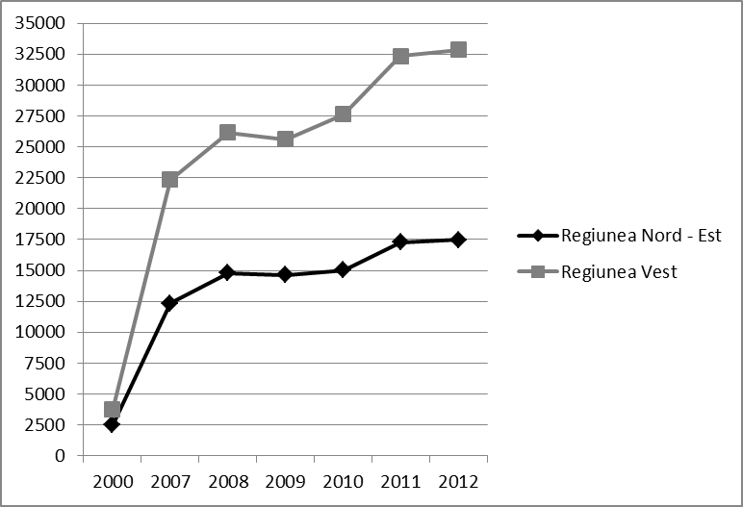
Figura nr. 3. Evoluţia PIB/locuitor în regiunile Vest şi Nord-Est în perioada 2000-2012
Sursa: Prelucrare proprie după datele furnizate de INS (2011b) şi Comisia Naţională de Prognoză (2012)

Pentru a putea vedea cât de bine reflectă PIB/locuitor situaţia reală şi cât de mari sunt abaterile de la medie, s-a calculat un indice de disparitate ce ţine cont de PIB/locuitor dintr-o anumită regiune raportat la PIB/locuitor de la nivel naţional. Acest indice calculat pentru regiunea Nord-Est este cel mai scăzut în comparaţie cu celelalte regiuni ale ţării, în perioada 2007-2012 raportul oscilând între 0,6/1 şi 0,62/1. Pentru regiunea Vest, indicele a oscilat în perioada analizată între 1,09 şi 1,15, ceea ce denotă o distribuţie mai egalitară a PIB/locuitor (Comisia Naţională de Prognoză, 2012).
În ultimii 13 ani, regiunea Vest a cunoscut o creştere rapidă a salariilor reale, fapt care a fost determinat de puternice câștiguri de productivitate (printre cele mai rapide dintre toate regiunile europene), stimulate de creșterile mari ale investițiilor.
Cu toate că şi în regiunea Nord-Est s-a înregistrat o creştere a productivităţii muncii începând cu anul 2000, ea se situează pe ultimul loc în privinţa productivităţii în următoarele domenii: agricultură, construcţii, industrie, informaţii şi telecomunicaţii precum şi intermedieri financiare. Situaţia este îngrijorătoare având în vedere faptul că peste 50% dintre persoanele din această regiune se află în mediul rural şi o pondere importantă a populaţiei lucrează în agricultură.
Din punct de vedere al nivelului salariilor, deşi în ambele regiuni s-a înregistrat un trend ascendent în perioada 2007-2012 (vezi figura 4), regiunea Vest înregistrează, după cum era de aşteptat, valori mai ridicate. În cadrul acestei regiuni, judeţul Timiş a înregistrat valorile cele mai mari în fiecare an. În regiunea Nord-Est, salariile cele mai ridicate se regăsesc în judeţul Iaşi, strâns urmat de Bacău.

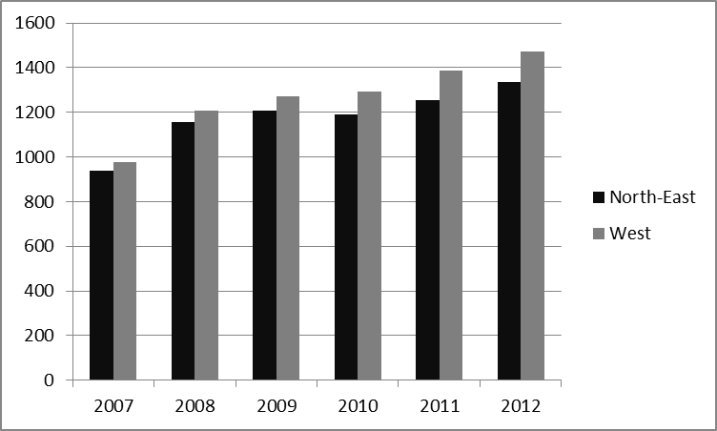
Figura nr. 4. Evoluţia câştigului salarial mediu net lunar (lei/salariat), în regiunile Vest şi Nord-Est, în perioada 2007-2012
Sursa: Adaptare după Comisia Naţională de Prognoză (2012), Proiecţia principalilor indicatori economico – sociali în profil teritorial până în 2015, http://www.cnp.ro/user/repository/prognoza_regiuni_2012-2015.pdf

După cum se poate observa din datele de mai sus, regiunea de Nord-Est este depăşită de regiunea Vest la toţi indicatorii analizaţi. La această situaţie nu este una temporară şi nici recentă, explicaţiile acestui fapt regăsindu-se între cauzele decalajelor regionale enumerate anterior.

CONCLUZII

În momentul de faţă România se confruntă cu probleme serioase de dezvoltare în anumite regiuni, în special în regiunea Nord-Est, ce ar putea fi depăşite prin implementarea unor măsuri strategice de dezvoltare regională.
Regiunile de dezvoltare, aşa cum au fost construite în jurul unor centre polarizatoare, trebuie să antreneze noi mecanisme de creştere regională, care pentru moment întârzie să îşi facă simţite efectele în unele regiuni ale României, cu precădere în regiunea Nord-Est. Instrumentele structurale ale Uniunii Europene, care au ca scop stimularea creşterii economice şi reducerea disparităţilor dintre regiuni, necesită o atentă implementare şi adaptare, pe specificul fiecărei ţări, respectiv regiuni.
Analizând factorii care au determinat aceste decalaje între regiunile ţării, în special între regiunile Nord-Est şi Vest, constatăm faptul că o mare parte dintre aceştia ar putea fi înlăturaţi prin acţiuni promovate şi implementate nu doar de la nivel central, ci şi local. Astfel, pornind de la îmbunătăţirea şi extinderea infrastructurii se poate creşte gradul de atractivitate al regiunii pentru investitorii străini, fapt care ar putea spori gradul de industrializare al zonei, nivelul de pregătire al lucrătorilor, productivitatea muncii şi implicit mărimea veniturilor.

BIBLIOGRAFIE
- ADRVEST (Agenţia pentru Dezvoltare Regională – Regiunea Vest), (2012), România - Regiunea de Vest: creşterea competitivității și specializarea inteligentă, http://www.adrvest.ro/attach_files/Ro_West_Territorial_Assessment_ROversion.pdf [accesat pe 25.09.2014]
- BNR&INS, (2012), Investiţiile străine directe în România în anul 2012, www.bnr.ro/DocumentInformation.aspx?idDocument=15892...1 [accesat pe 5.09.2014]
- Boudeville, Jacques Raoul, (1966), Problems of regional economic planning, Edinburgh University Press, Edinburgh
- Comisia Naţională de Prognoză, (2012), Proiecţia principalilor indicatori economico – sociali în profil teritorial până în 2015, http://www.cnp.ro/user/repository/prognoza_regiuni_2012-2015.pdf [accesat pe 27.09.2014]
- Dawkins, J. Casey, (2003), Regional development theory: conceptual foundations, classic works, and recent developments, Journal of planning literature, vol. 18, no. 2, pp. 131–172
- Fox, Karl A., Kumar, T. Krishna, (1994), The functional economic area: Delineation and implications for economic analysis and policy, in Urban-regional economics, social systemaccounts, and eco-behavioral science: Selected writings of Karl A. Fox, authors James R. Prescott, Paul van Moeskeke, Jati K. Sengupta (eds.), Iowa State University Press, Ames
- Hirschman, Albert O., (1958), The strategyfor economic development, Yale University Press
- Hoover, Edgar M., Giarratani, Frank, (1985) Introduction to regional economics, 3rd ed., Knopf Press, New York
- INS, (2012a), Anuar Statistic – Populaţie, http://www.insse.ro/cms/files/Anuar%20statistic/02/02%20Populatie_ro.pdf [accesat pe 20.09.2014]
- INS, (2012b), Anuar Statistic – Piaţa forţei de muncă, http://www.insse.ro/cms/files/Anuar%20statistic/03/03%20Piata%20fortei%20de%20munca_ro.pdf [accesat pe 20.09.2014]
- INS, (2011a), Rezultate definitive ale Recensământului Populaţiei şi al Locuinţelor – 2011, http://www.recensamantromania.ro/wp-content/uploads/2013/07/REZULTATE-DEFINITIVE-RPL_2011.pdf [accesat pe 22.09.2014]
- INS, (2011b), PIB/locuitor pe regiuni, www.insse.ro/.../O1_3-PIB%20pe%20locuitor%20pe%20regiuni%20.xls [accesat pe 22.09.2014]
- Krugman, Paul, (1991), Increasing Returns and Economic Geography, Journal of Political Economy, vol. 99, no. 3, pp. 483-499
- Peare, C.W.D., Thomas, H., (1968), Regional economic statistics, Journal of the Royal Statistical Society, vol. 131, no.3, pp. 330–339
- Perroux, Francois, (1950), Economic space: Theory and applications, Quarterly Journal of Economics, vol. 64, no. 1, pp. 89-104
- Sachs, Jeffrey, (2005), The End of Poverty: Economic Possibilities for Our Time, Penguin Books
- Schrieder, R. Gertrud, Munz, Jurgen, Jehle, Raimund, (2000), Rural Regional Development in Transition Economies: The Case of Romania, Europe-Asia Studies, vol. 52, no. 7, pp. 1213-1235

